1.Object prototype:

A, có thể add thêm biến ngoài vùng hoạt động   
 coder.prototype.skill = ‘full-stack’;

2. DATE

a. trả về string

nếu var date = new Date ();

* Date : là một object

Nếu var date = Date();

Thì date: là một string ( in vẫn ra ngày tháng năm giờ, nhưng không thể truy xuất cụ thể vào Date)

b. đối với trường hợp là object  
 b1. date.getFullYear() return về năm

tương tự , date. getMonth() (0🡪11) , date.getDate(),date.getHours(),date.getMinutes(),day.getSecond();

3.MATH OBJECT

a. math object không phải là một constuctor

b.Math.Pi

Math.round(number)

Math.abs()

Math.ceil() 🡪 >0 và tồn tại phần thập phân có một số #0 thì auto return làm tròn trên

Math.floor() 🡪 làm nguyên

Math.random() 🡪 return về một số thập phân <1

* ứng dụng : var random = Math.floor(Math.random()\*100);
* random một số thuộc [1;100]
* nếu muốn tỉ lệ thành công thấp :

dùng: if(random < 5) { thực hiện lệnh} ( có nghĩ là tỉ lệ dưới 5%)

Math.min(max)

* 1 = Math.min(200,2,1,4);

5.toán tử ba ngôi  
a.không được dùng return trong toán tử

6. vòng lặp

a.for- lặp với điều kiện đúng

b. for/in lặp qua key của đối tượng

b1. Duỵet qua các key -- >trả về string

b2. Dùng coder[key] 🡪 truy cập đến value trong object

b3. Key của Array là số stt phần tử trong Array

b4. Key của một string là stt của từng chữ cái trong string ( số đó cũng là string )

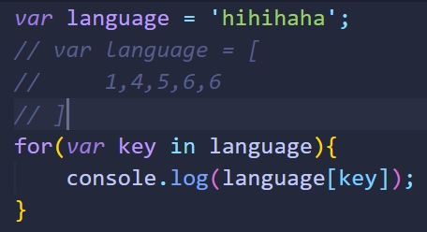

🡪 đẻ duyệt một phần tử 🡪 coder[key]

c.for/of lặp qua value của đối tượng

c1.Không áp dung được với object

🡪 Nếu vẫn muốn dùng trong object:

Loại1 : gọi mảng key từ object

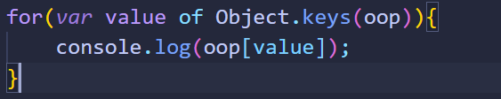

Object.keys(oop) là mảng tập hợp các key

Loại 2: gọi mảng giá trị từ object

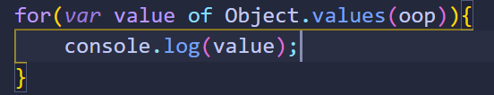

d. while lặp qua khi điều kiện đúng

e. do/while lặp ít nhất một lần